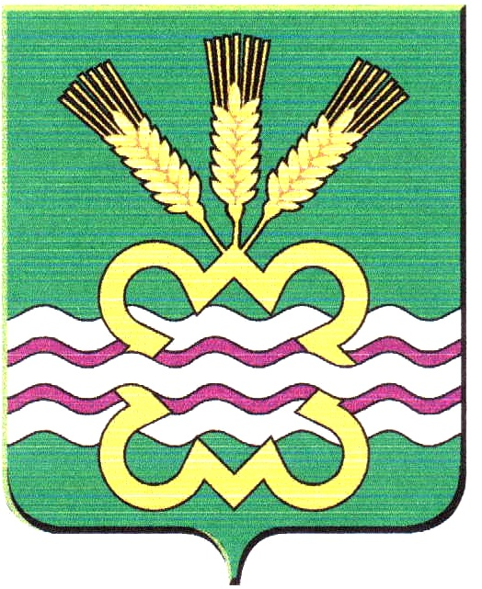  Муниципальное образование  Каменский городской округ  Комитет по управлению  муниципальным имуществом  Администрации Каменского  городского округа  Пр. Победы, 97 «А»  Каменск-Уральский  Свердловская область, 623418  Тел., факс (3439) 37-02-28  № 1170/КУ от 11.07.2016г. | Редактору газеты «Пламя»  Казанцевой Н.В.  Зам. Главы Администрации по вопросам организации управления и соц. политике  Кырчиковой И.В.

Комитет по управлению муниципальным имуществом Администрации Каменского городского округа просит опубликовать настоящее информационное сообщение о результатах подведения итогов аукциона:

Информационное сообщение о результатах подведения итогов аукциона
Комитет по управлению муниципальным имуществом Администрации Каменского городского округа сообщает о результатах подведения итогов аукциона, назначенного на 11 июля 2016г., по продаже муниципального имущества.

ЛОТ№1:
Имущественный комплекс, расположенный по адресу: Свердловская область, г. Каменск-Уральский, ул. 1-я Синарская, 21, в составе:
- земельный участок площадью 16072 кв.м
- арочный склад площадью 370,7 кв.м
- склад с навесом площадью 590,3 кв.м
- отдельно стоящее строение (производственная база, гараж, АБК) площадью 2164 кв.м.
- склад ГСМ площадью 122,6 кв.м.
- навес на металлических столбах
- ограждение из железобетонных плит
Организатор торгов – Комитет по управлению муниципальным имуществом Администрации Каменского городского округа.
Аукцион по ЛОТУ № 1 признан не состоявшимся, в виду отсутствия заявок.

Комиссией принято решение о проведения процедуры продажи муниципального имущества посредством публичного предложения.

ЛОТ№ 2:
Здание нежилого назначения с земельным участком под объектом, литер: А, А1, этажность 2, общая площадь: 593,3 кв.м., кадастровый номер: 66:12:3201005:248, месторасположение: Свердловская область, Каменский район, с. Сосновское, ул. Комсомольская, д.5, площадь земельного участка 1351 кв.м. с кадастровым номером 66:12:3201003:175, категория земель: земли населённых пунктов – под административное здание.
Организатор торгов – Комитет по управлению муниципальным имуществом Администрации Каменского городского округа.
Победитель торгов – Сычева Светлана Анатольевна.

Председатель КУМИ
Администрации КГО А.С. Кузнецова

Ляпина Надежда Васильевна
8(3439)37-02-38

